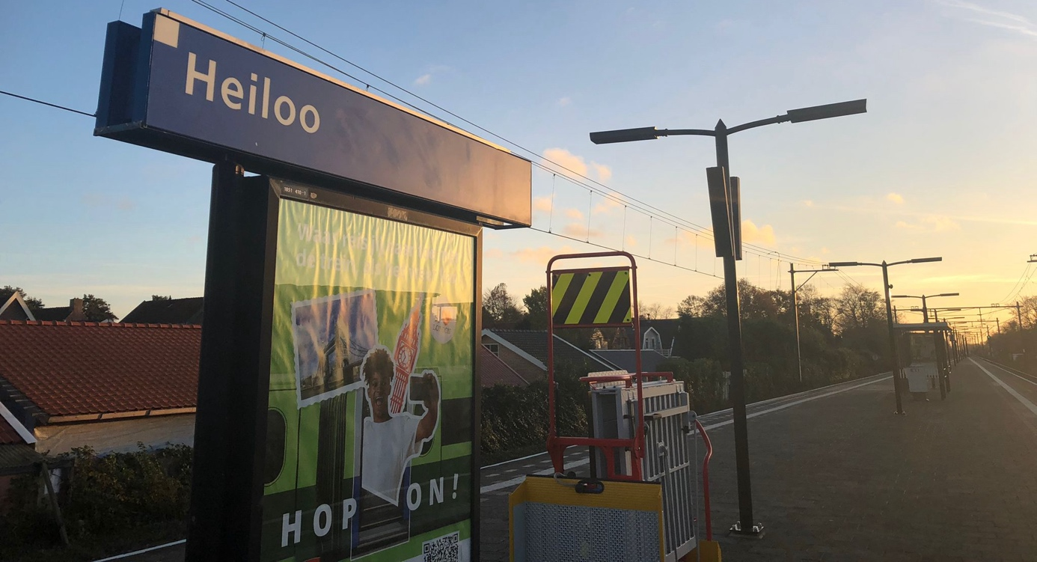

Heiloo is een goede plek om thuis te komen. Veel groen, dichtbij duinen en zee, een levendig verenigingsleven en een breed cultuuraanbod. De PvdA maakt zich er hard voor dat Heiloo een goed thuis is voor iedereen.

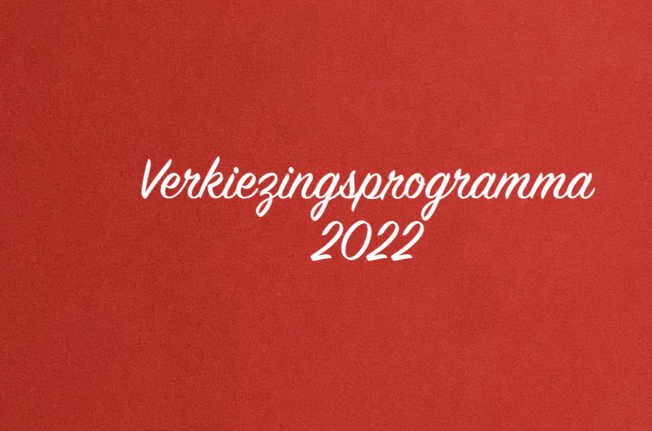

N.B. DEZE VOORZET VOOR DE WEBSITE IS, AFGEZIEN VAN DE TEKSTUELE INHOUD, SLECHTS EEN VOORBEELD VAN EEN COMPLETE VERSIE VAN HET VERKIEZINGSPROGRAMMA. DE OPMAAK OP DE WEBSITE WORDT NOG NADER BEPAALD.
WEL GRAAG UW AANDACHT VOOR EN OPMERKINGEN OVER DE TEKST.

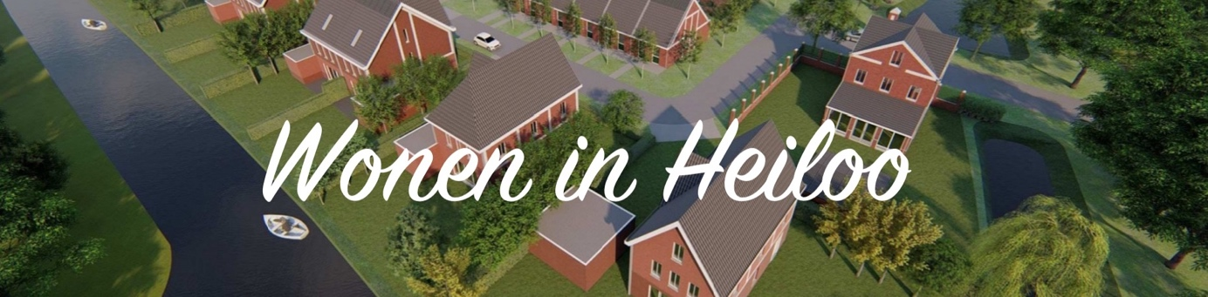

Voorrang geven aan sociale woningbouw
Meer sociale woningbouw

Wonen in Heiloo
Voor jongeren en alleenstaanden is de wooncrisis heel duidelijk voelbaar, maar ook veel ouderen zitten klemvast in hun oude, te grote woning. Dit vraagt een alternatieve en onconventionele aanpak. Een inhaalslag, die afwijkt van het huidige beleid van het gemeentebestuur over de te bouwen woningen.

De PvdA zet radicaal in op de bouw van woningen voor lagere en middeninkomens.

- We willen een nieuw plan voor Zandzoom. Het oude plan voor de bouw van 1300 nieuwbouwwoningen in het Zandzoomgebied op de grens van Limmen en Heiloo is afgewezen door de Raad van State. Wij willen deze kans grijpen om de bouwplannen in Zandzoom grondig te herzien door radicaal in te zetten op de bouw van meer betaalbare woningen voor lagere en middeninkomens. Er is vooral aan dit soort woningen een schreeuwend tekort in Heiloo.
- Ook op andere locaties, bijvoorbeeld daar waar winkelpanden of kampeerlocaties worden afgestoten, willen we betaalbare woningen bouwen.
- In plaats van te bouwen voor de hogere inkomens, willen wij vooral huur- én koopwoningen bouwen voor de lagere en middeninkomens. Dat betekent huren van gemiddeld € 800 p.m. en koopwoningen van maximaal € 250.000.
- We zijn tegen tijdelijke huurcontracten, want wonen is een grondrecht.
- We onderzoeken hoe huurstijgingen voor een langere periode kunnen worden beperkt tot maximaal de inflatie (naar het voorbeeld van Amsterdam).
- Woningcorporaties hebben bij ons een streepje voor ten opzichte van andere ontwikkelaars in de markt.
- We blazen het vereveningsfonds (een fonds om sociale woningbouw te stimuleren) nieuw leven in om zodoende de woningcorporaties te helpen meer sociale huurwoningen te realiseren.
- Bouwen hoger dan drie woonlagen is in verband met de woningnood bespreekbaar op plekken die zich daarvoor lenen (o.a. in Zandzoom).

We zetten de behoeften van woningzoekenden voorop, niet de belangen van de projectontwikkelaars.

- We maken veel meer ruimte voor jongerenwoningen, starterswoningen, flexwoningen en zelfbouw. Aan dit soort woningen is in Heiloo een grote behoefte.
- We zetten ook in op meer aanleunwoningen en hofjes, met voorzieningen zoals een gemeenschappelijke tuin, ontmoetingsruimtes en autodeling.
- Wij zijn voorstander van de bouw van een extra verzorgingstehuis in Heiloo in het niet-luxe segment (dus ook toegankelijk voor de lagere en middeninkomens), zodat Heiloose ouderen die niet meer zelfstandig kunnen wonen wel in Heiloo kunnen blijven.
- We zorgen voor goede voorzieningen in een nieuwe grote wijk zoals Zandzoom, zoals een brede school en voldoende sport- en speelmogelijkheden voor de jeugd.
- We willen meer ruimte bieden aan experimenten met innovatieve woningbouw, zoals houtskeletbouw, die vaak goedkoper en duurzamer is dan de huidige wijze van (prefab)bouw.
- We juichen het gebruik van koopstartleningen toe.
- De speculatie met koopwoningen moet worden tegengegaan door middel van een antispeculatiebeding en zelfbewoningsplicht.
- De toewijzing van woningen moet veel transparanter. Nu gaan projectontwikkelaars vaak over de toewijzing en zijn de procedures ondoorzichtig.
- We willen dat iedereen die dat wil in Heiloo kan blijven wonen, ook als jongeren zelfstandig gaan wonen of als ouders gaan scheiden. Waar dat kan en wenselijk is geven we inwoners van Heiloo daarom voorrang bij nieuwe koopwoningen.
- Groen is het kernwoord voor de gemeente Heiloo. Verzorgde speeltuintjes, parken en bankjes nodigen uit om elkaar te ontmoeten. In Zandzoom is het openhouden van het landschap een belangrijk uitgangspunt.

Een toekomstbestendig duurzaam dorp vergt een forse aanpak van woningisolatie.

We starten een mega-operatie woningisolatie in Heiloo.
De karakteristieke punthuizen van Heiloo zijn niet zo makkelijk te isoleren. Toch is dat de opgave waar we de komende jaren voor staan. Dat geldt ook voor de vele jaren zeventig- en tachtigwoningen die Heiloo rijk is.

- De gemeente moet de regie nemen bij deze mega-isolatie-operatie en geeft gevraagd en ongevraagd advies aan woningeigenaren.
- De gemeente begeleidt met voorrang huiseigenaren van oude en slecht geïsoleerde woningen.
- De gemeente moet zorgen voor een ‘helppunt isolatie’, waar mensen terechtkunnen als zij er niet uitkomen met hun subsidieaanvraag, als ze onafhankelijk advies willen over isolatiemaatregelen of over de financiering daarvan.
- De gemeente leunt hierbij op organisaties als Heiloo Energie en Duurzaam Heiloo, maar draagt wel de eindverantwoordelijkheid. Bewaakt moet worden dat ook mensen bereikt worden die niet snel zelf het initiatief zullen nemen tot isolatie.
- Alle nieuwbouwwoningen worden nul-op-de-meterwoningen.
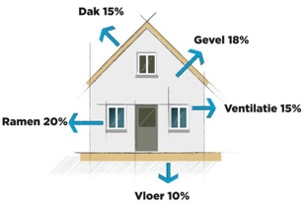

Samen zijn we sterker.

Samen leven

Sport, cultuur, kunst en het verenigingsleven brengen ons samen. Daar komen we elkaar tegen. De PvdA wil investeren in al die plekken waar we elkaar ontmoeten.

We willen dat Heiloo een dorp is waarin we samen leven.
- We willen een gezellig Loo-plein, met bankjes, horeca en veel groen (en zonder auto’s)
- We verduurzamen het gemeentelijk vastgoed zonder de huurprijzen voor maatschappelijke organisaties te laten stijgen.
- We willen meer routes met ‘beweegtuinen’ verspreid door Heiloo.
- Voor jongeren moeten er meer plekken zijn om samen te komen, zonder dat anderen daar meteen last van hebben. Dus voldoende plaatsen om een balletje te trappen of om gewoon te ‘hangen’. ‘De Spot’ moet er snel komen.
- Wij willen dat er voldoende ruimtes zijn voor clubs en verenigingen om samen te komen. De huren van maatschappelijke organisaties zoals het Trefpunt, de bibliotheek, de muziekschool moeten daarom laag zijn.
- Subsidies die verenigingen krijgen, lopen bij voorkeur over meerdere jaren en ook experimenten moeten subsidie kunnen krijgen (anders vindt er geen vernieuwing plaats).
- Er moet een overzicht komen van alle activiteiten op het gebied van cultuur, kunst, natuur, sport en welzijn in Heiloo.
- Ook in Zandzoom willen wij dat er voldoende plekken zijn voor ontmoeting.
- We steunen de sportverenigingen, en letten erop dat ze toegankelijk zijn voor iedereen. We stimuleren een programma tegen alle vormen van discriminatie. Voor jongeren uit minima-gezinnen maken we het sporten gratis.
- We zijn voor een zo snel mogelijke realisatie van een tweede sporthal bij het Vennewater.
- Bewegen en sporten zijn belangrijk om gezond te blijven en je goed te voelen. Daarom investeren we in een buurtsportcoach die bijvoorbeeld korte trainingen geeft op vaste plekken in Heiloo voor inwoners.
- We steunen de plannen van de muziekschool om het gebouw om te vormen tot een breed cultureel centrum.
- De bibliotheek in Heiloo is een heerlijke plek waar iedereen kan binnenlopen, waar je een uurtje rustig kunt werken, de krant kunt lezen, of na school kan ‘chillen’. Dat is goud waard en zullen we blijven ondersteunen.
- We zijn voor uitbreiding en modernisering van het gebouw van het Trefpunt. We willen onderzoeken wat de mogelijkheden zijn het Trefpunt te ontwikkelen tot een multifunctioneel centrum waar sociale en culturele activiteiten voor jong en oud georganiseerd worden en waar je terecht kan met vragen of voor hulp. Een van de mogelijkheden kan zijn het Trefpunt te verhuizen naar het (geheel te renoveren) Bruno-gebouw, of nieuwbouw op de plek van het Bruno-gebouw.

We willen dat iedereen mee kan doen.
Niet iedereen is even handig met computers of weet de weg in het bureaucratische oerwoud te vinden. De gemeente moet ervoor zorgen dat iedereen mee kan doen.

- Inwoners moeten met vragen altijd bij een persoon terechtkunnen. Dit bereiken we door één loket te maken waar inwoners altijd terechtkunnen met vragen of voor hulp, of dat nu om een nieuwe DigiD gaat, de coronacheck-app, zorgvragen, hulp bij schulden of het invullen van subsidieformulieren voor bijvoorbeeld het isoleren van een woning. Dit hoeft niet allemaal op het gemeentehuis geregeld te worden, maar kan bijvoorbeeld ook in het Trefpunt of de bibliotheek gebeuren, of bij een burgerinformatiepunt van de gemeente in ’t Loo.
- We ondersteunen het VIP (vrijwilligersinformatiepunt).
- Wie werkloos is, kan op begeleiding rekenen om weer aan het werk te komen en om mee te doen in de samenleving. Als betaald werk niet lukt, helpen we bij het vinden van passend vrijwilligerswerk. We accepteren het niet dat mensen buiten de samenleving komen te staan.
- We maken een actieplan aanpak energiearmoede in Heiloo.

Wie hulp wil en nodig heeft, krijgt dat.
- Na twee jaar van coronamaatregelen is het nodig meer te investeren in het jongerenwerk.
- We ondersteunen mensen zodat ze zo lang mogelijk zelfstandig kunnen blijven wonen.
- We zorgen voor meer respijthulp (zodat mantelzorgers af en toe ook even rust hebben) ook als het meer subsidie vraagt.
- We zorgen voor voldoende laagdrempelige en gezellige dagbesteding.
- We bestrijden eenzaamheid door partners van de gemeente, zoals Trefpunt en Mee de Wering, te ondersteunen dan wel te subsidiëren.
- We leggen de nadruk op positieve gezondheid (ons mentaal welbevinden, de kwaliteit van leven, meedoen).
- We investeren in vroegsignalering bij dementie, GGZ-problematiek, schulden en huiselijk geweld.
- De gemeente (het Sociale Team) helpt inwoners wegwijs in de veelheid aan regels bij het aanvragen van hulp en ondersteuning.

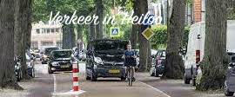

Een ingrijpende nieuwe, alternatieve aanpak van de verkeersstromen.

Verkeer
Fietsers en voetgangers krijgen van ons voorrang. Daarnaast moet op korte termijn een oplossing gevonden worden voor de verkeersproblemen – in het bijzonder voor de overbelasting van de Kerkelaan, Stationsweg, Zevenhuizerlaan en Kennemerstraatweg.

We maken ruim baan voor fietsers en voetgangers.
- Het Loo-plein en Stationsplein worden autovrij.
- Overal maximaal 30 km/u (uitgezonderd enkele doorgangswegen), en brede, veilige fietspaden in heel Heiloo.
- Er komt een doorgaande fietsverbinding tussen Ypesteijn en Plan Oost.
- Er komt een goede doorgaande snelfietsroute door Heiloo, die aansluit op het regionale fietsplusnetwerk.
- Voetpaden moeten goed begaanbaar zijn voor iedereen, dus ook voor mensen met een rollator, rolstoel of kinderwagen.
- Bij het station wordt meer fietsparkeerruimte gecreëerd.

We weren vrachtverkeer uit het centrum en stimuleren elektrische auto’s.
- Er komt wat de PvdA betreft een transporthub in de Boekelermeer. Bevoorrading van winkels in het dorp gaat via kleinere, elektrische transportauto’s.
- Er mag geen landbouwverkeer door het centrum rijden.
- Er komen veel meer openbare elektrische laadpalen in Heiloo, evenals enkele snelladers.
- De gemeente faciliteert ondernemingen die elektrische deelauto’s in Heiloo willen aanbieden.

De PvdA neemt de verkeersproblemen in Heiloo serieus.
- De verkeersplannen die de afgelopen jaren gemaakt zijn om verkeersoverbelasting op de Kerkelaan, Stationsweg, Zevenhuizenlaan en Kennemerstraatweg tegen te gaan, gaan te veel uit van lapmiddelen en compromissen. Er moet daarom op korte termijn (2022) een nieuw, onafhankelijk onderzoek komen waarin alle oplossingen worden gewogen. Hierbij gelden geen taboes (eenrichtingsverkeer, een rondweg, scenario’s met en zonder afslag A9; alles is bespreekbaar).
- Alternatieven voor de auto stimuleren we. Behoud van de intercity-verbinding met Amsterdam is topprioriteit, net als een directe treinverbinding tussen Heiloo en Leiden/Den Haag.
- Wij zijn voorstander van de afslag A9, maar zijn van mening dat deze niet nóg meer mag kosten dan nu al is begroot.

Wat we ook nog willen…
- Een onderzoek naar de mogelijkheid van een volledige school voor voortgezet onderwijs in Heiloo.
- Overlast door vliegverkeer boven Heiloo gaan we actief tegen.
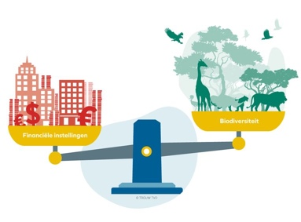
- De groenvoorziening in Heiloo wordt zo ingericht dat bijen en andere insecten er maximaal wel bij varen. Dus veel wilde bloemen, minder vaak maaien (en bepaalde groenstroken niet maaien in de lente- en zomermaanden).
- Voor elke boom die moet worden gekapt, wordt een nieuwe boom aangeplant.
- Afvalscheiding wordt blijvend gestimuleerd.
- In plaats van tegels stimuleren we groen in de tuinen en pleinen van Heiloo.

En tot slot: gezonde gemeentefinanciën zijn essentieel!

Gezonde gemeentefinanciën zijn een noodzakelijke voorwaarde om ons programma en onze ambities op de korte en op de lange termijn te kunnen realiseren. Dit met doel om de gemeentelijke voorzieningen in stand te houden en mee te laten groeien met de ontwikkeling van ons dorp.
Beheersing van bijdragen aan gemeenschappelijke regelingen zijn daarbij belangrijk. Sinds 2015 maakt Heiloo samen met Bergen, Castricum en Uitgeest deel uit van de gemeenschappelijke regeling BUCH. De kosten van deze – en ook andere – gemeenschappelijke regelingen maken een groot deel uit van de begroting en wij zien beheersing van deze kosten voor de komende jaren als speerpunt. Wij zullen het bestuur van de gemeenschappelijke regelingen aanspreken op het realiseren van de afgesproken taakstellende budgetten en het identificeren van besparingsmogelijkheden.

